Отчет
о проделанной работе
по противодействию терроризму и экстремизму на 3 сентября 2018 года
в МКОУ «ГСОШ № 2 им. М. А. Дибирова»

Одним из ключевых направлений борьбы с террористическими и экстремистскими проявлениями в общественной среде выступает их профилактика. Особенно важно проведение такой профилактической работы среди обучающихся, так как именно указанная среда в силу целого ряда различных факторов является одной из наиболее уязвимых в плане подверганию негативному влиянию разнообразных антисоциальных и криминальных групп. Социальная и материальная незащищенность обучающихся, частый максимализм в оценках и суждениях, психологическая незрелость, значительная зависимость от чужого мнения - вот только некоторые из причин, позволяющих говорить о возможности легкого распространения радикальных идей среди обучающихся.
В школе разработан план мероприятий по противодействию экстремизму и терроризму. Противодействие (пресечение и профилактика) экстремисткой деятельности основывается на следующих принципах:
1. Признание, соблюдение и защита прав и свобод человека и гражданина, законных интересов организаций;
2. Законность;
3. Гласность;
4. Приоритет обеспечения безопасности Российской Федерации;
5. Приоритет мер, направленных на предупреждение экстремисткой деятельности;
6. Сотрудничество государства с общественными и религиозными объединениями, гражданами в противодействии экстремисткой деятельности.

3 сентября 2018 года в нашей школе прошли мероприятия:
1. В 7 классе классный час «Трагедия Беслана»
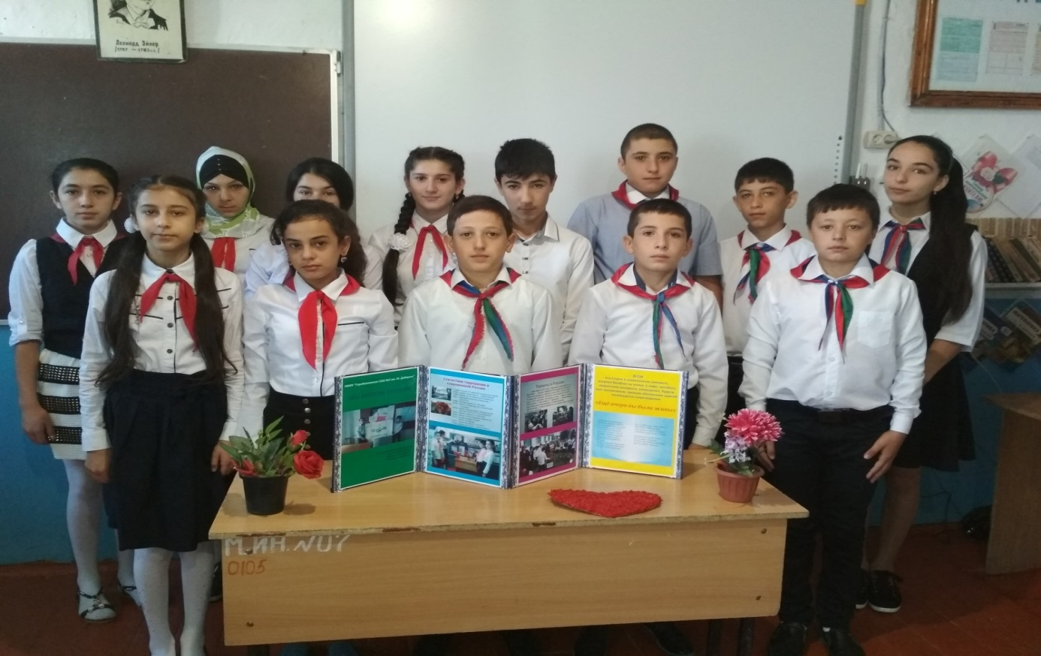

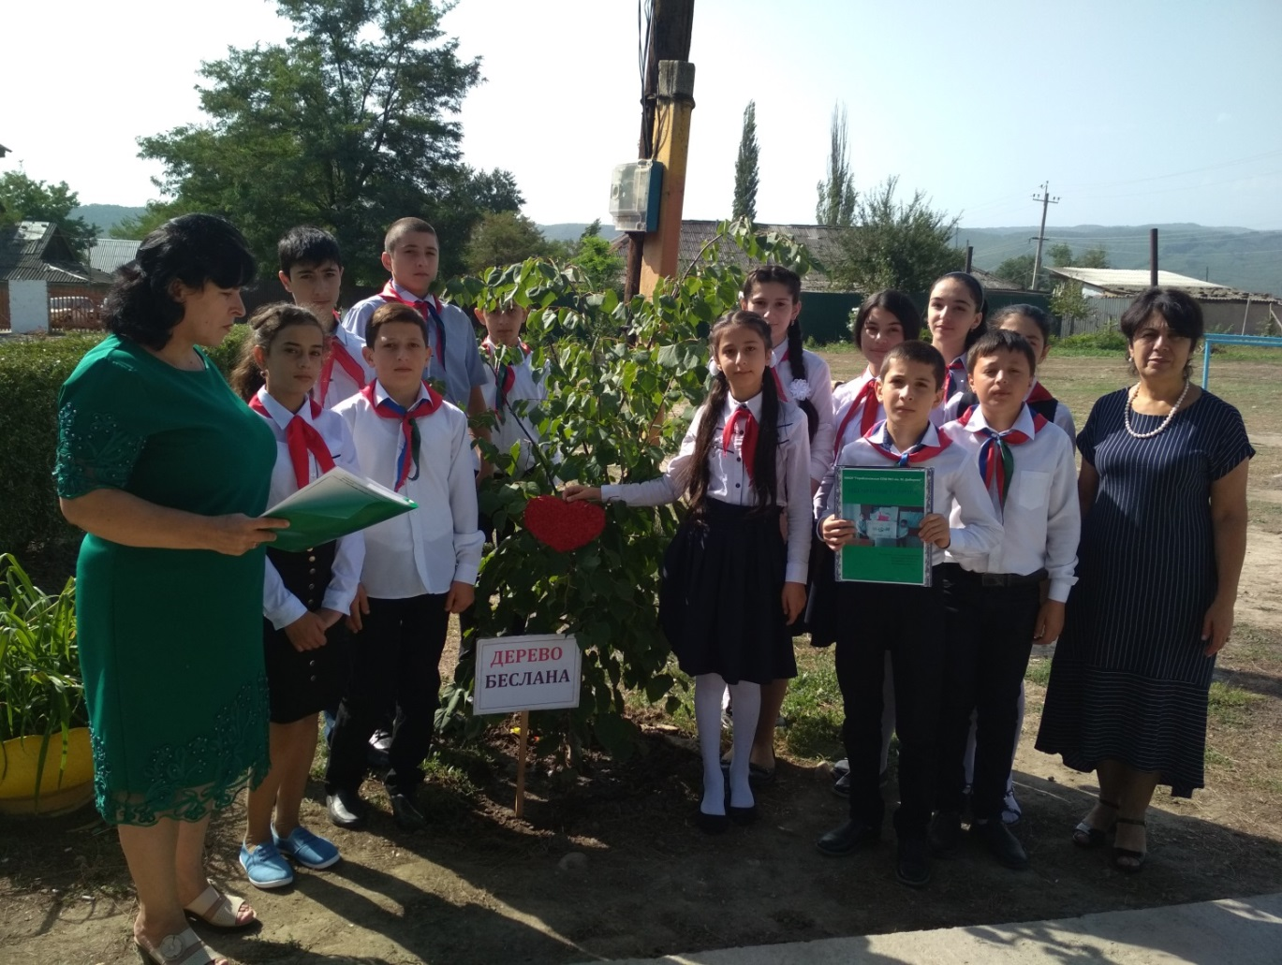
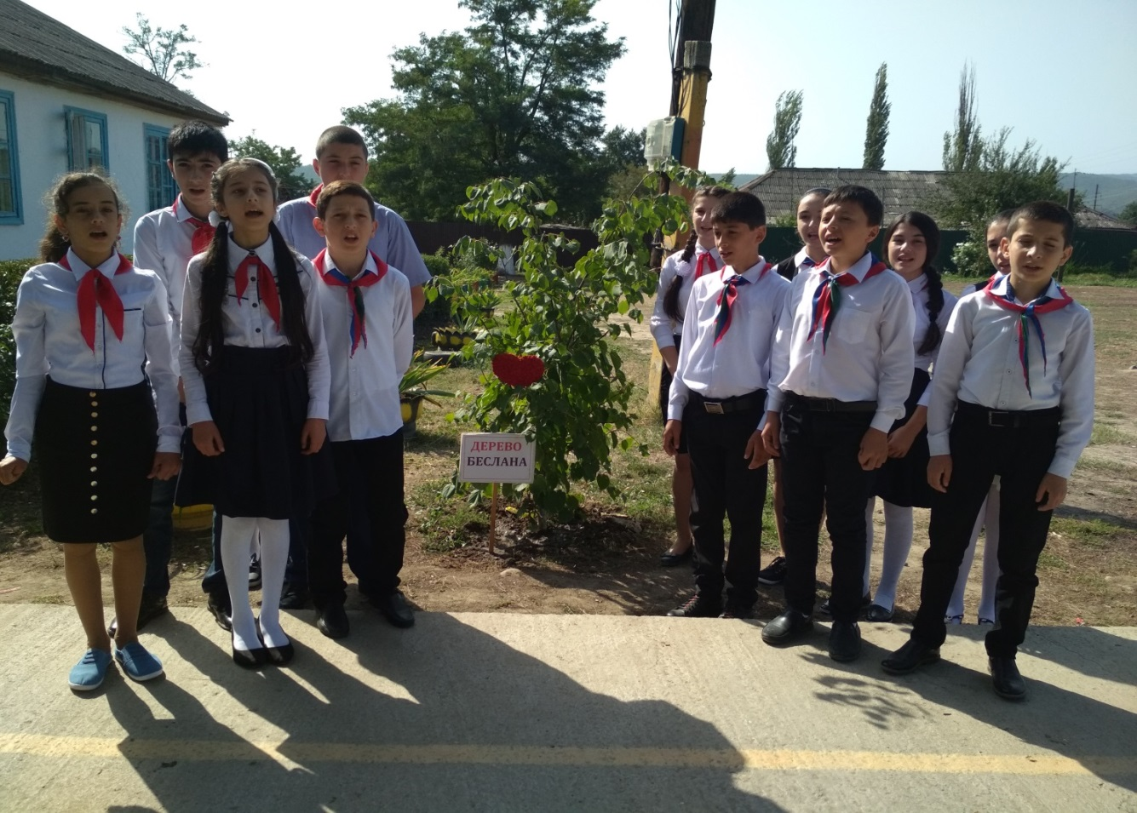

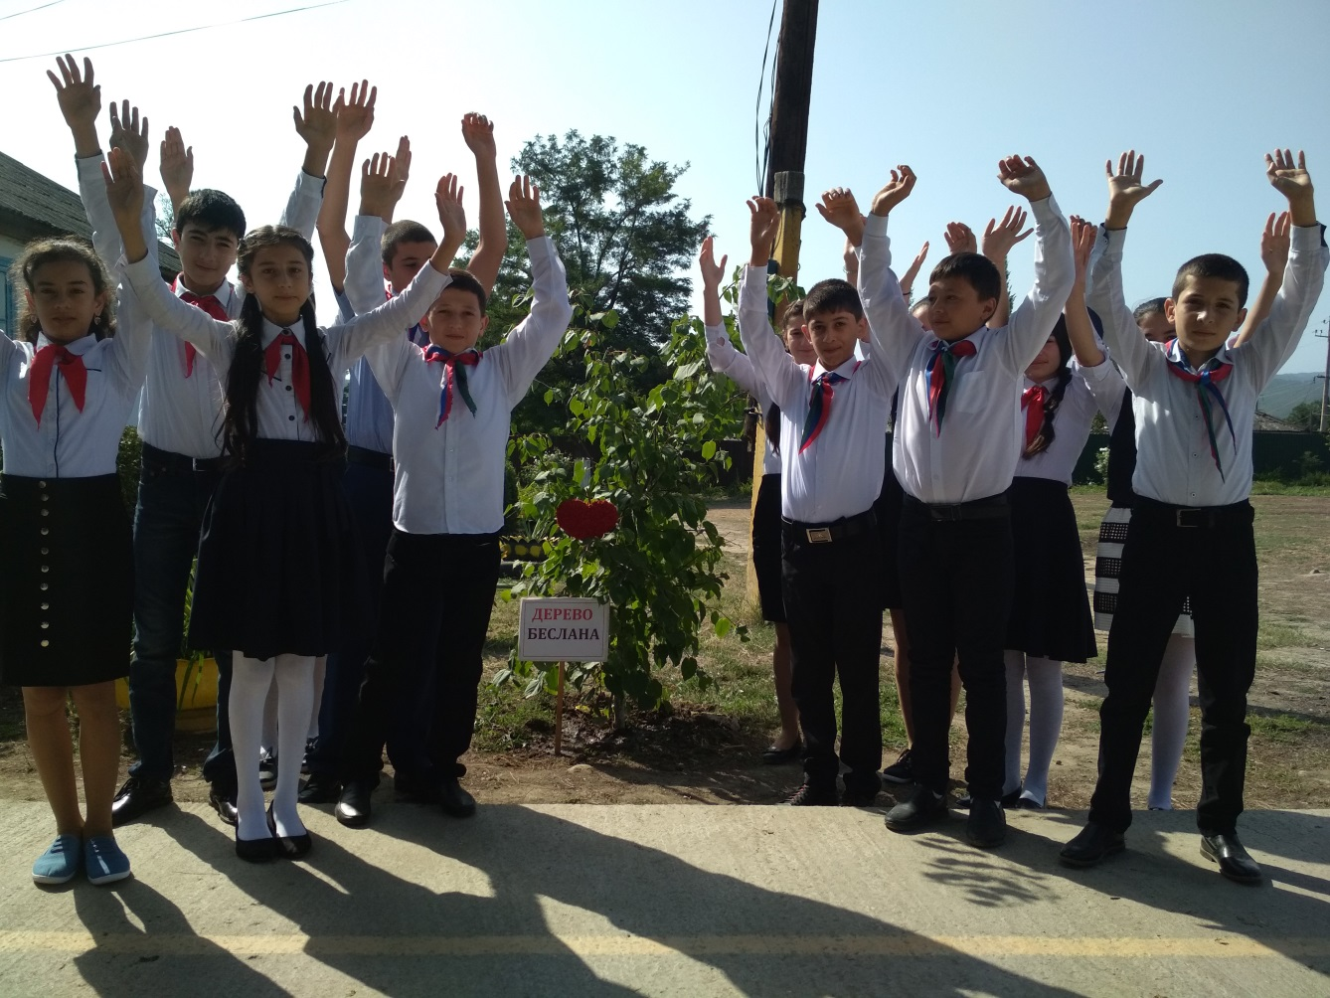

2. Акция «ВМЕСТЕ ПРОТИВ ТЕРРОРА».
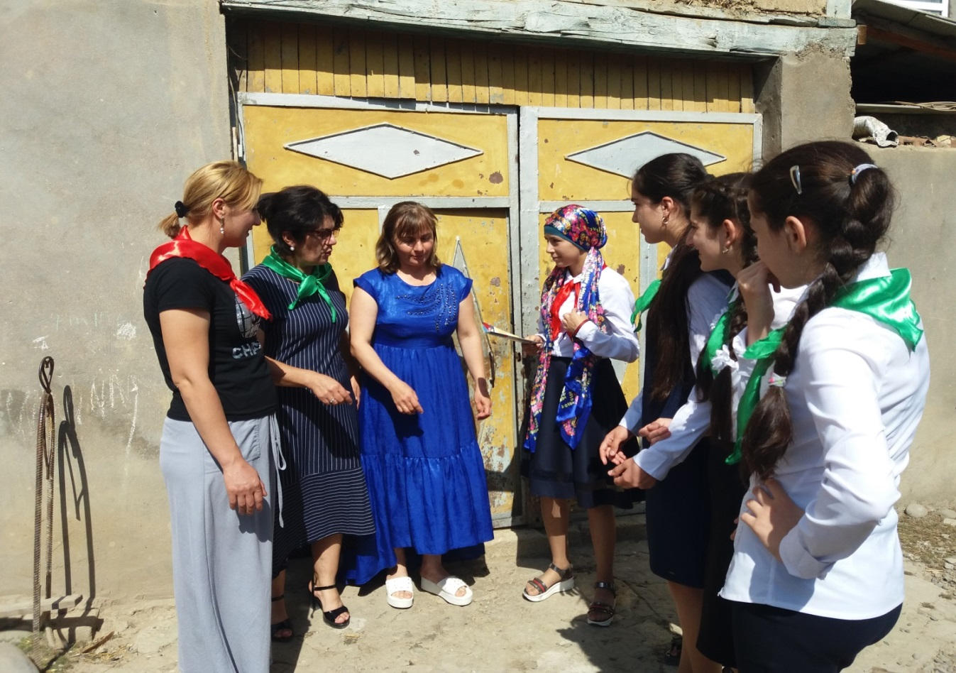

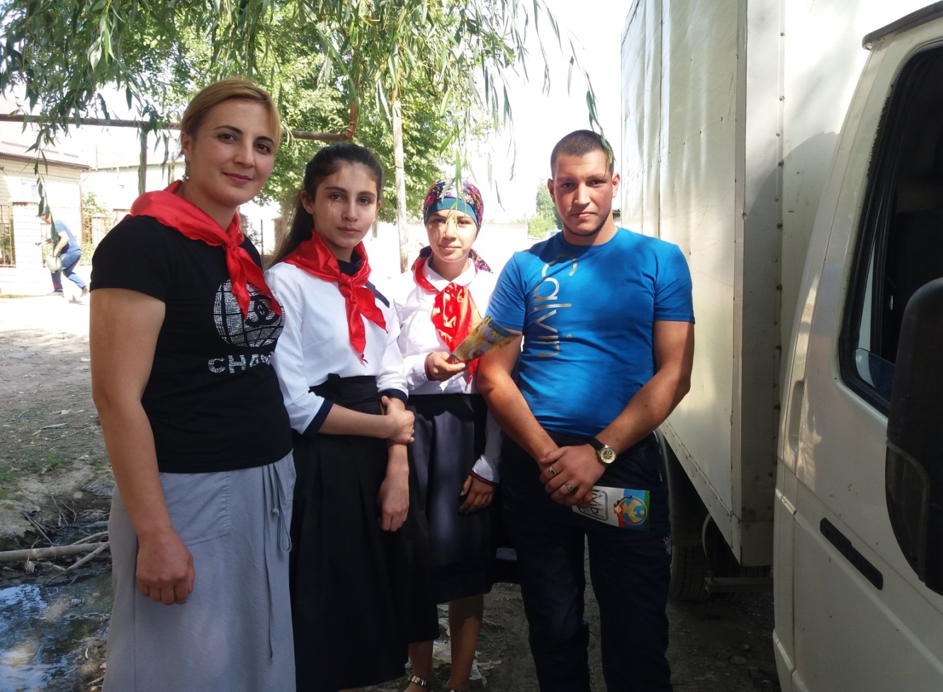
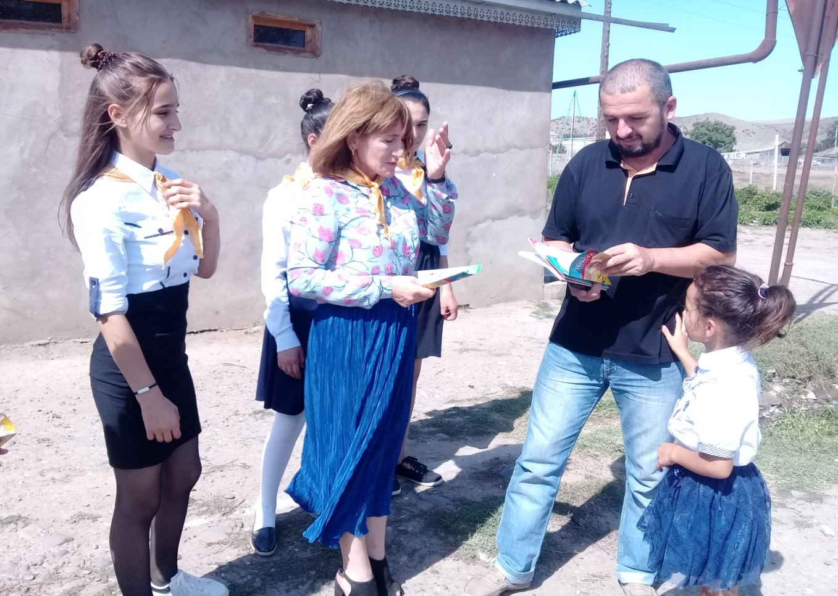

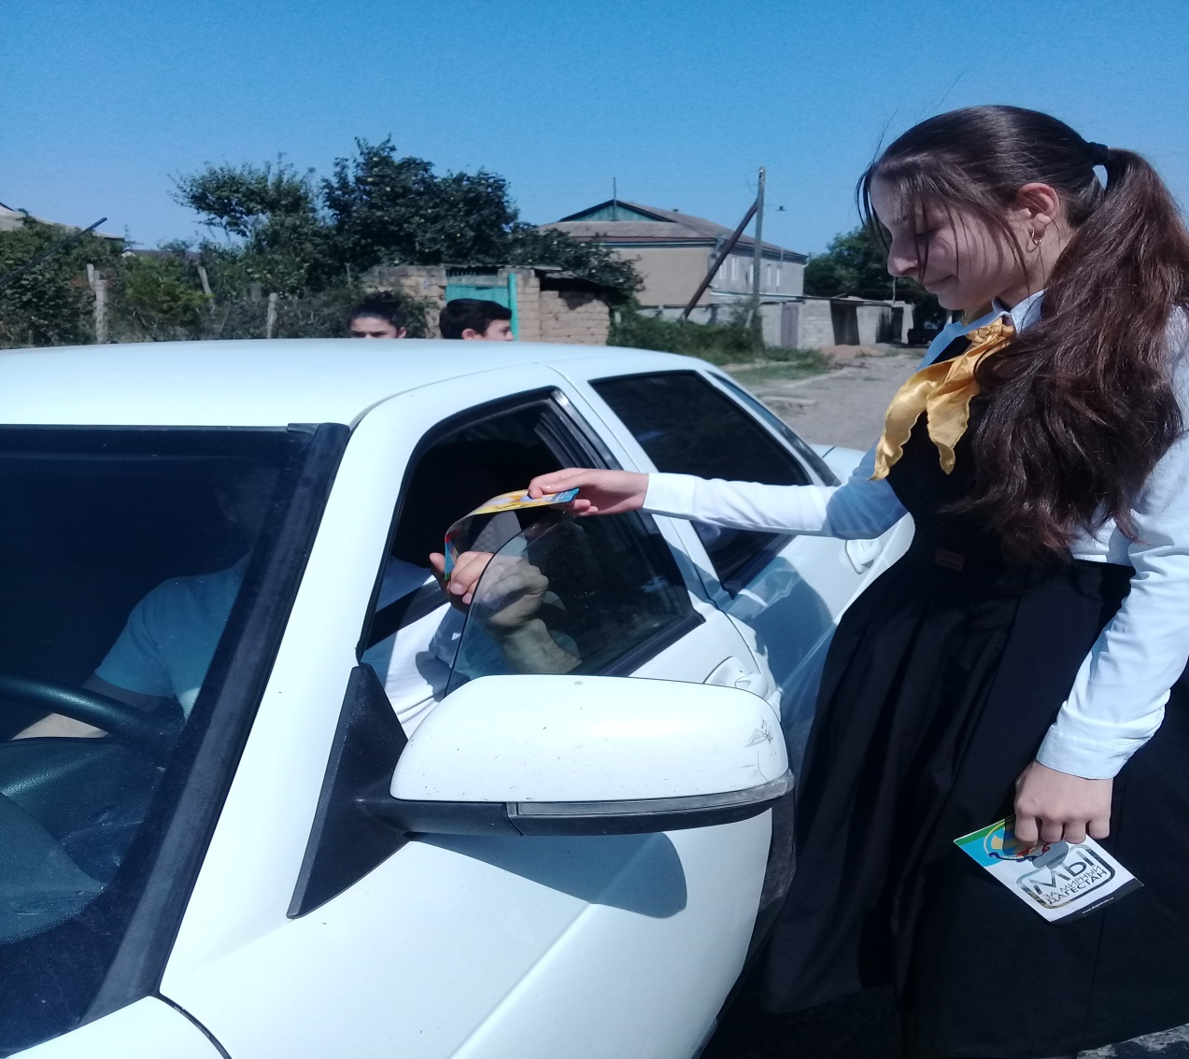

3. В 5-9 классах были проведены классные часы на темы:
- «Терроризм-угроза общества»;
- «Дети против террора»;

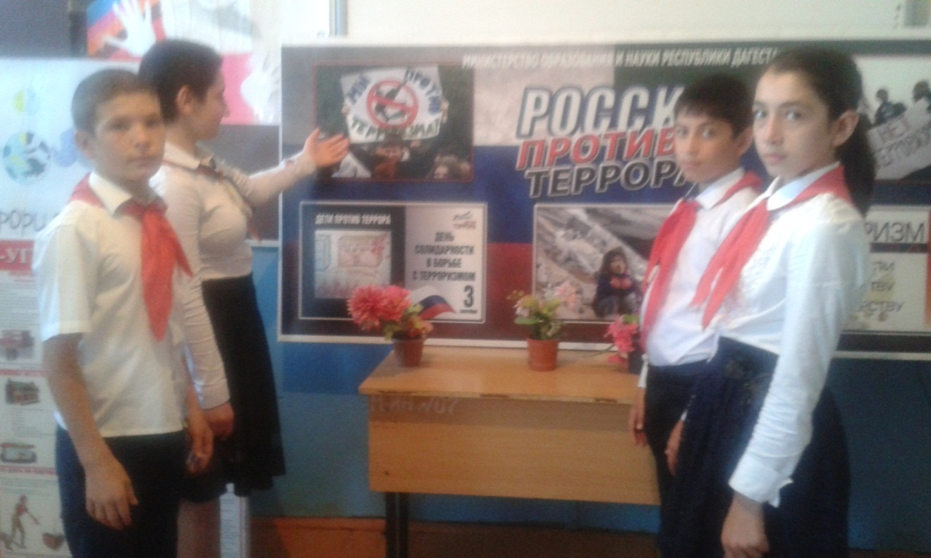
Кл.час в 8 классе на тему: «Терроризм- угроза общества»
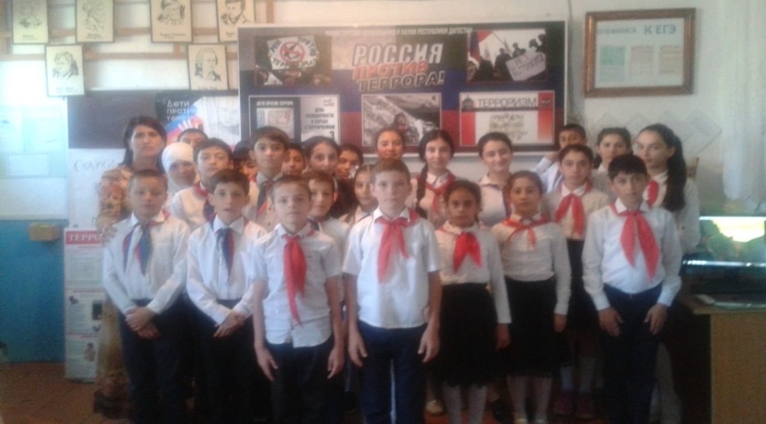
Кл.час в 8 классе на тему: «Терроризм- угроза общества»

- «Дети против террора»;
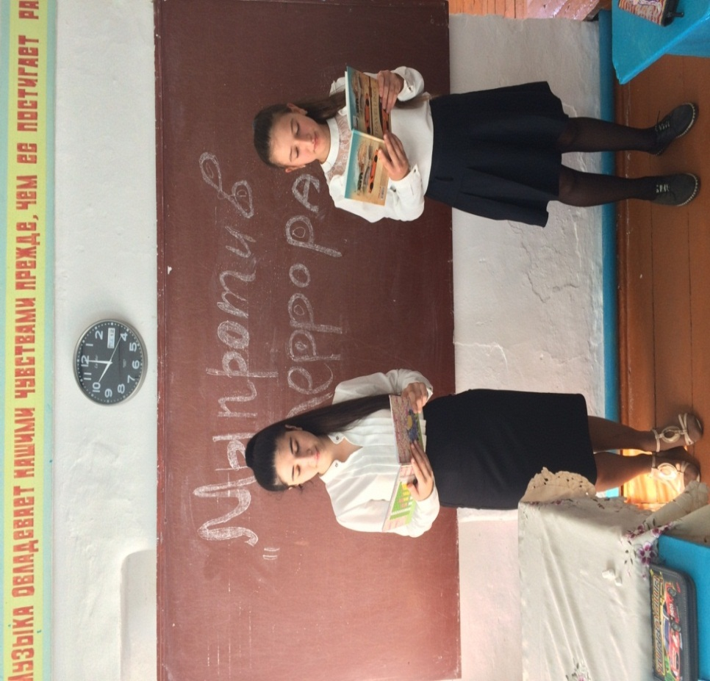
9 класс на кл.часе «Дети против террора»
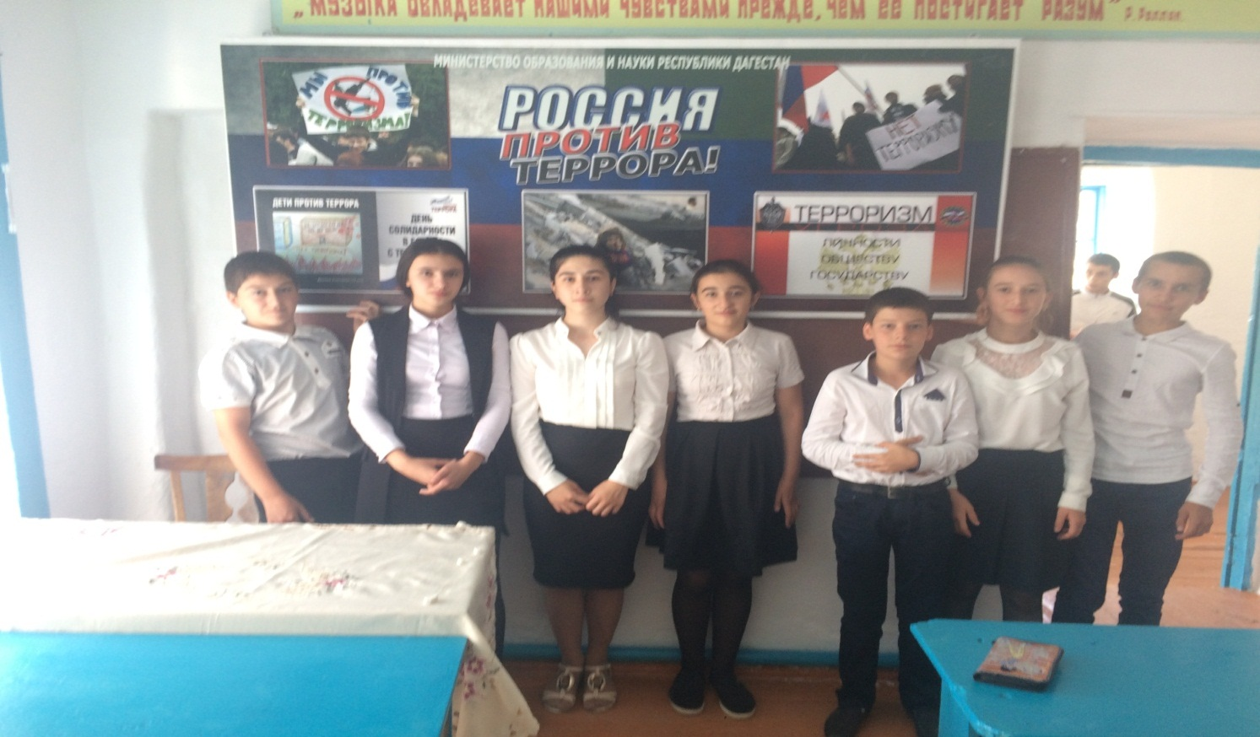
9 класс на кл.часе «Дети против террора»

4. Организовали селфи на фоне пропагандистской символики:
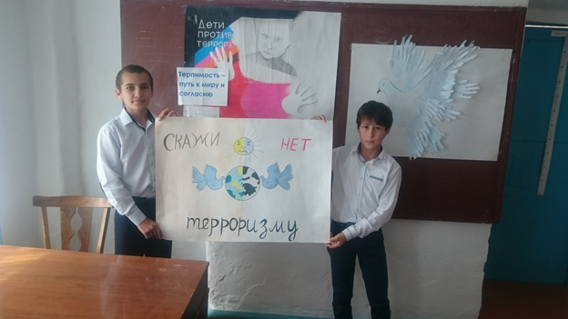

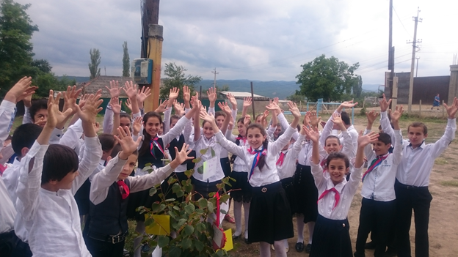
В школе ведется работа по формированию методического материала по противодействию экстремистским проявлениям среди воспитанников: методические разработки, сценарии, памятки.
ЗДВР Исакова М.А.

